Deploy document

# Wat is Kowloon?

Kowloon is een website waar producten voor huisdieren worden verkocht. Dat kan gaan van een voederbak voor een kat of een hond tot een aquarium voor vissen. Klanten die geïnteresseerd zijn kunnen zich inschrijven op de nieuwsbrief van de website zodat ze up te date blijven met de nieuwste producten en kortingen. Om het de klanten gemakkelijk te maken is er search functie voorzien, FAQ’s en een contact formulier.

Voor de beheerders van de website is er ook nog een administrator gedeelte waar ze FAQ’s, hot items en producten kunnen aanmaken, wijzigen en verwijderen.

# Hoe de website op je server krijgen?

Het eerste dat je nodig hebt is een FTP programma waarmee je verbinding kan maken met je webhost. Een voorbeeld van zo een programma is Filezilla. Met dit programma zal er uitgelegd worden hoe je de website op je server zet. Op je webhost staan inlog gegevens die je nodig gaat hebben. Je hebt de hostnaam, gebruikersnaam en wachtwoord nodig om in te loggen.

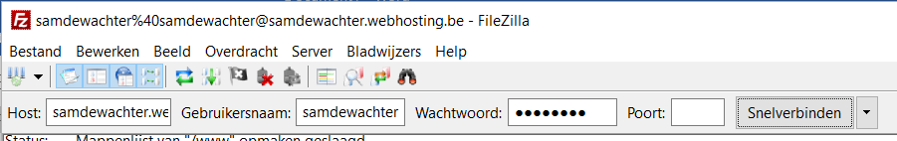

Nadat je bent ingelogd kan je aan de linkerkant browsen naar de mappen die je op de server wilt zetten. Eens je ze gevonden hebt moet je ze gewoon slepen naar de map aan de rechterkant. De rechterkant zijn de mappen die reeds op je server staan.

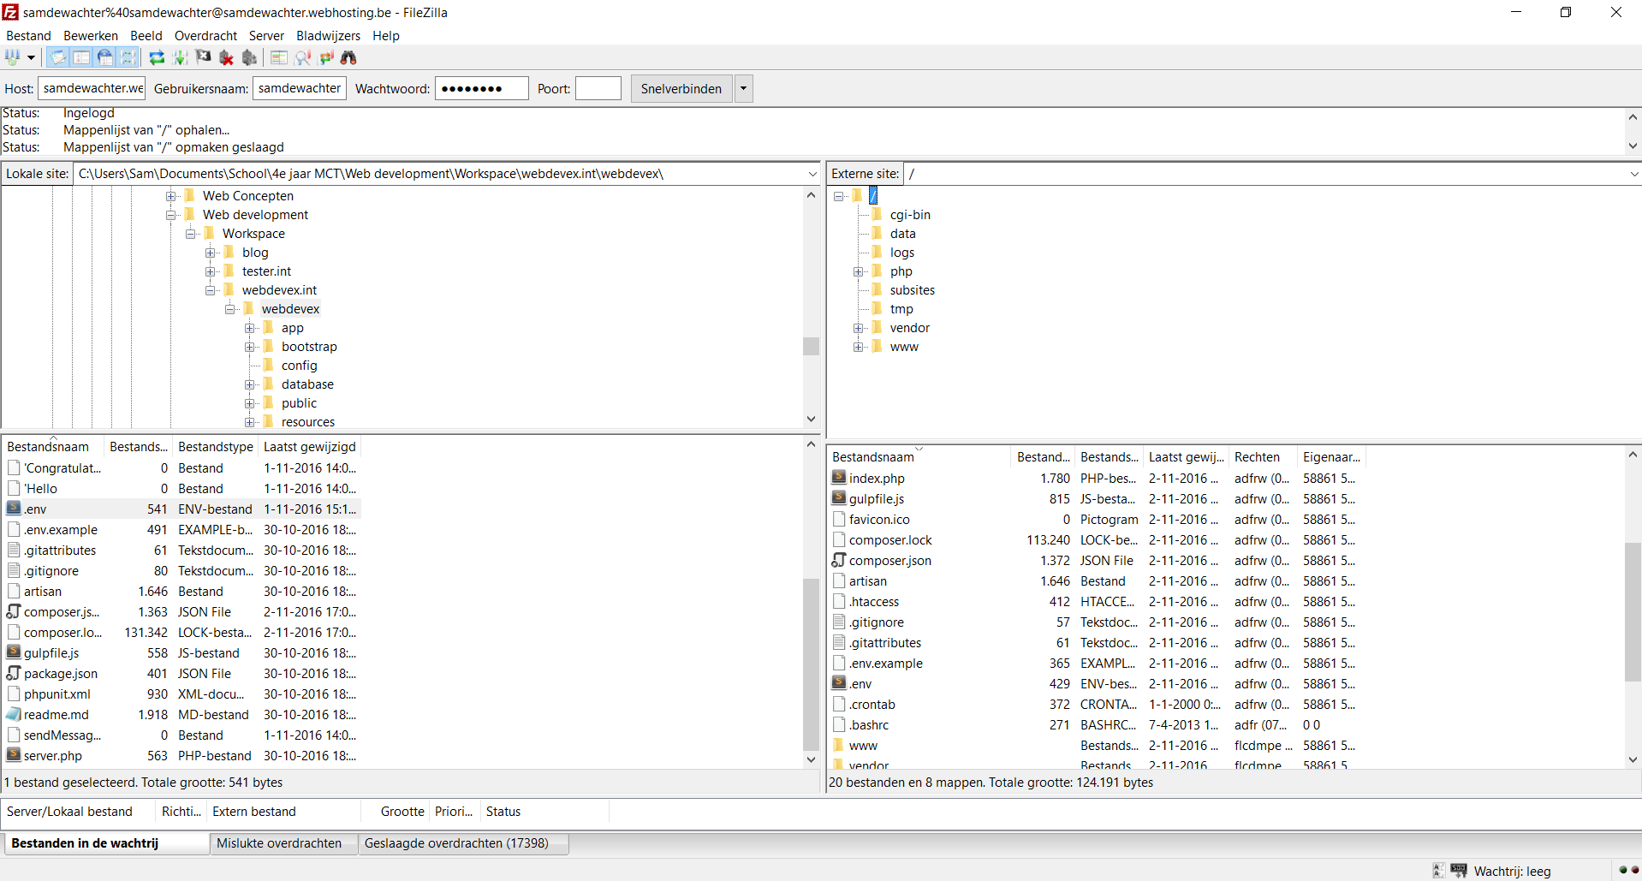

Eens dat de mappen zijn overgezet staat alles online. Het volgende dat je moet doen is op je webhost een database aanmaken. Die geeft je normaal login gegevens voor je database. De login gegevens en de URL van je website typ je in de .env file die in je project zit.

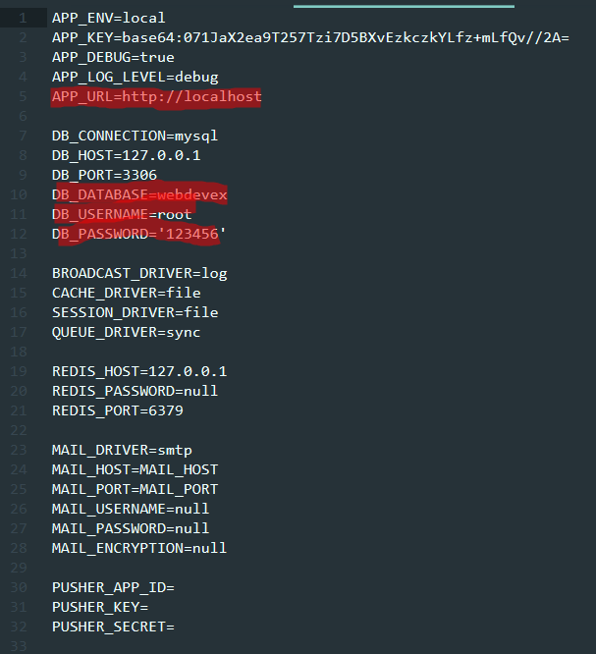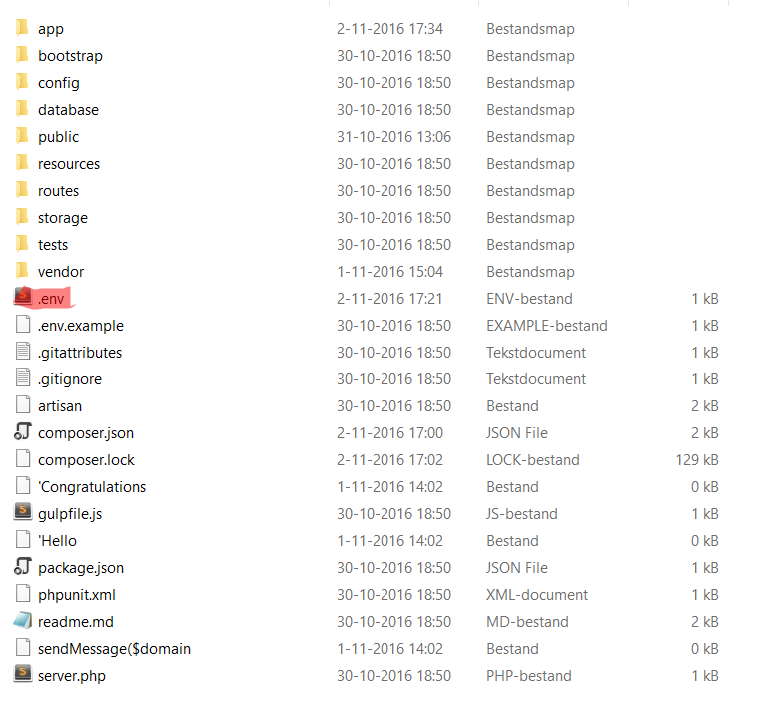

Als dat allemaal klaar is kan je de lokale database file importeren naar de database op je server. Dat doe je daar naar je webhost te gaan, je database aan te klikken, kiezen om de database op te doen met phpmyadmin en daar op importeren te klikken. De lokale database is meegeleverd met een admin account.